综合设计3 项目开题报告
AI生成式电子病历辅助系统
——基于医患语音对话的门诊病历自动生成与医生审核原型

项目类型 | AI + 医疗信息化 + 语音采集硬件 + 软件系统原型
应用场景 | 门诊/急诊接诊、基层医疗问诊、教学模拟问诊
团队名称
成员组成 | 李国毅 方子涵
指导教师
提交日期 | 2026年5月20日

摘 要
门诊病历书写是临床工作中高频且刚性的基础环节。我国医疗服务量持续增长，2024年全国医疗卫生机构总诊疗人次达到101.5亿，执业（助理）医师达到508.2万人；在高接诊量背景下，医生需要在有限时间内完成问诊、查体、判断、沟通和病历记录，病历录入负担与信息遗漏风险同步上升。国际研究显示，门诊医生在每次接诊中用于电子病历相关操作的时间可达16分14秒，其中病历记录、查阅和医嘱等功能占据主要比例。由此可见，围绕“医患对话自动整理为结构化病历草稿”的辅助工具具有明确需求基础。
本项目拟完成一套AI生成式电子病历辅助系统POC原型：通过外接语音采集模块记录医患对话，经ASR转写、角色区分、医学字段抽取和大语言模型整理，生成门诊病历草稿；系统不替代医生诊断和治疗决策，所有AI输出均进入“草稿态”，由医生审核、修改、确认后再导出为模拟EMR格式。项目核心验证链路为“语音采集—对话转写—字段抽取—病历生成—医生审核—模拟EMR输出”。
本报告重点论证项目必要性、技术可行性、系统架构、核心功能、测试指标与风险边界。POC阶段的验收不以“覆盖所有病种”为目标，而以至少完成1—3类典型门诊问诊场景的端到端闭环、核心字段抽取准确率、生成延迟、医生审核可用性和安全边界为主要评价依据。
关键词：AI生成式电子病历；语音识别；临床文书；信息抽取；医生审核；POC原型

目 录
一、立题依据：为什么必须做
二、项目目标、范围与边界
三、需求分析与功能定义
四、系统总体方案
五、关键技术路线
六、界面与交互方案
七、测试评价与验收标准
八、实施计划与资源配置
九、风险控制与责任边界
十、预期成果与创新点
参考文献

一、立题依据：为什么必须做
本项目围绕门诊电子病历书写中的真实矛盾展开：医疗服务量高、医生文书时间紧、病历规范要求高、AI辅助技术已具备初步可行性。项目的成立逻辑可概括为：高频接诊场景带来大量文书任务，规范病历要求信息完整与可追溯，语音识别与大语言模型可承担“记录、整理、生成草稿”的低风险环节，医生审核则构成安全边界。
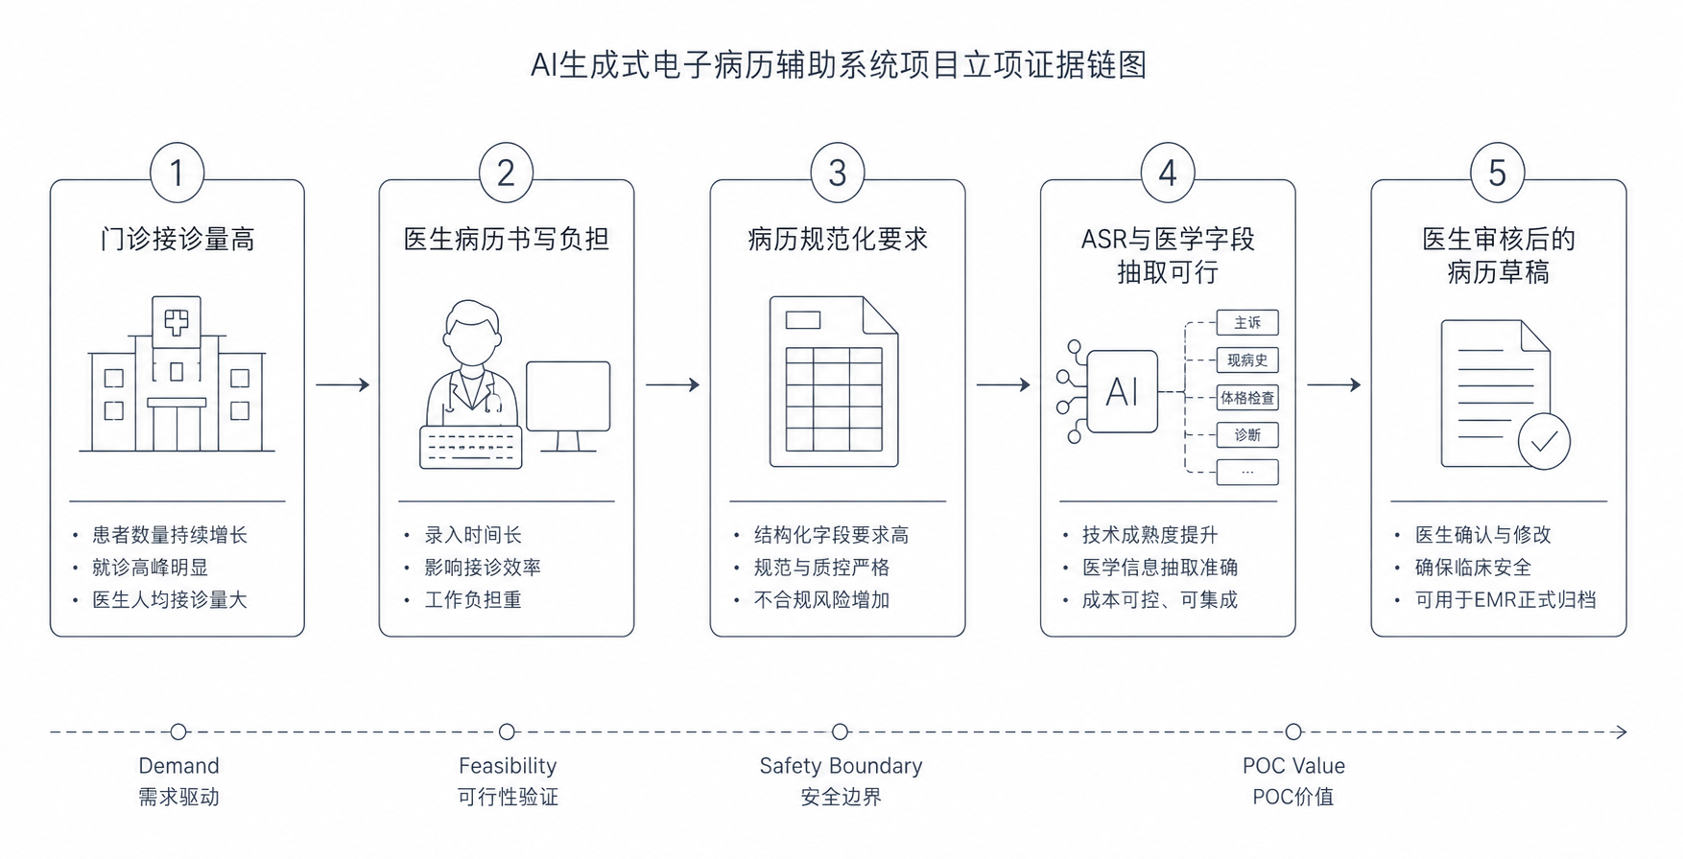
图1 项目立项证据链图

1.1 需求规模与数据依据
随着医疗服务量持续增长，门诊和急诊医生面临的工作压力不再只是“看病人数多”，而是需要在高频接诊中同时完成问诊、查体、临床判断、医患沟通、检查处置开具和病历记录。国家卫健委数据显示，2024年全国医疗卫生机构总诊疗人次达到101.5亿，比上年增长6.2%，其中医院诊疗人次45.0亿，基层医疗卫生机构52.9亿；医院医师日均担负诊疗6.7人次，公立医院医师日均担负诊疗7.2人次。由此可见，病历书写不是少数医生的偶发负担，而是发生在大规模医疗服务体系中的高频、刚性、重复性任务。
病历书写又不同于普通办公记录。根据《病历书写基本规范》，病历书写应当客观、真实、准确、及时、完整、规范；门急诊初诊病历应包括主诉、现病史、既往史、体征、辅助检查结果、诊断及治疗意见等内容，并要求由接诊医师在患者就诊时及时完成。也就是说，医生不是“有空再写病历”，而是必须在诊疗活动中完成具有医疗质量和责任追溯意义的规范记录。
现实门诊场景中，患者表达往往是口语化、碎片化和非结构化的。例如蛇咬伤问诊中，患者可能先描述“左手手掌被咬、肿痛约2小时”，随后补充“酒精冲洗、绑了绷带、吃过蛇药片”，再补充“畏寒、寒战、头晕、胸闷、心慌、牙龈出血”等伴随症状。医生需要在短时间内将这些分散信息整理为主诉、现病史、既往史、过敏史、体格检查、初步诊断和处理意见。信息越分散、接诊越紧张，越容易出现病史遗漏、字段缺失、表述不统一和记录滞后的问题。
因此，本项目的痛点并不是简单的“医生打字慢”，而是医疗流程中存在一个长期矛盾：一方面病历必须准确、完整、及时；另一方面医生在高频接诊中没有足够时间把自然对话逐句整理为规范病历。AI生成式电子病历辅助系统正是针对这一矛盾提出解决方案：通过语音采集、自动转写、医学字段抽取和大语言模型整理，将医患自然对话转化为可编辑、可追溯、可由医生确认的结构化病历草稿，从而减少机械录入负担，降低关键信息遗漏风险，并提升病历生成的规范性。

1.2 规范依据：病历不是普通聊天总结
病历是医疗行为的正式记录，其价值在于客观、真实、准确、及时、完整、规范。门（急）诊初诊病历通常需要包含就诊时间、科别、主诉、现病史、既往史、阳性体征、必要阴性体征、辅助检查结果、诊断及治疗意见和医师签名等要素。因此，本项目不能只做“问诊摘要”，而要按照门诊病历结构生成可审核字段。
电子病历还强调身份识别、操作痕迹、操作时间和操作人员信息可查询、可追溯。由此决定本项目的基本边界：AI只生成草稿，医生确认后才形成最终记录；系统必须保留原始对话、AI草稿和人工修改之间的关系。

1.3 核心问题归纳
问题 | 真实表现 | 系统切入点
录入负担 | 医生在问诊后仍需重复整理病历，影响接诊效率 | 语音采集+自动转写，减少机械录入。
结构化困难 | 患者表达口语化、碎片化，难以直接形成主诉、现病史等字段 | 医学信息抽取，将对话归入病历字段
遗漏与追溯 | 关键阴性信息、过敏史、生命体征等可能未问或未记录 | 缺失项提示、证据片段关联、医生确认

二、项目目标、范围与边界

2.1 项目定位
本系统定位为“医生主导的AI病历书写辅助工具”，而不是自动诊断系统、处方系统或真实HIS系统。系统应当服务于医生已有工作流：医生负责问诊、判断和最终确认，AI负责把已发生的医患对话整理为可编辑病历草稿。

2.2 POC目标
目标层级 | 具体目标 | 验收方式
最低目标 | 完成语音采集、文本转写、病历草稿生成和医生确认导出 | 现场演示完整链路
核心目标 | 实现主诉、现病史、既往处理、伴随症状、缺失项等字段抽取 | 人工标注对比，计算字段准确率
安全目标 | AI不得编造原文未提及内容，诊断和处置只作为候选项 | 检查输出是否出现无依据事实
展示目标 | 形成可运行硬件+软件原型、测试记录和Demo视频 | 按课程POC要求提交

2.3 项目边界
为避免项目过大和医疗风险，本阶段明确不做以下内容：不接入真实医院HIS/EMR；不使用真实患者隐私数据；不自动给出处方；不覆盖所有科室；不替代医生诊断；不做医疗器械注册级产品。该边界不是降低项目价值，而是把项目控制在课程POC可验证、可交付、可解释的范围内。

三、需求分析与功能定义

3.1 用户需求
用户 | 关键痛点 | 需求转化
门诊/急诊医生 | 接诊节奏快，病历录入与沟通冲突。 | 系统应在不打断问诊的情况下记录并生成草稿。
基层医生 | 信息化工具有限，病历规范化压力大。 | 系统应提供低成本、模板化、可编辑的病历辅助。
教学/实训场景 | 学生不熟悉问诊到病历的结构化过程。 | 系统可作为模拟问诊与病历书写训练工具。

3.2 功能需求
模块 | 功能 | 必要性
语音采集 | 接收麦克风音频，支持开始、暂停、保存和上传。 | 构成硬件原型与真实接诊入口。
ASR转写 | 将音频转换为按时间顺序排列的文本。 | 为后续信息抽取提供输入。
角色区分 | 区分医生提问和患者回答。 | 降低病历字段误归类。
字段抽取 | 抽取主诉、现病史、既往史、过敏史、查体、用药等。 | 决定病历生成质量。
病历生成 | 按门诊病历模板输出草稿。 | 形成医生可审核的核心结果。
医生审核 | 支持修改、确认、重新生成与导出。 | 构成医疗安全边界。

3.3 非功能需求
系统需要满足四类非功能要求：第一，可用性，界面必须以医生字段审核为中心，避免复杂操作；第二，可靠性，未提及信息必须标为“未提及/待补充”；第三，性能，文本输入后生成草稿应控制在20秒以内；第四，可追溯性，原始对话、AI生成结果、医生修改结果之间应可对应。
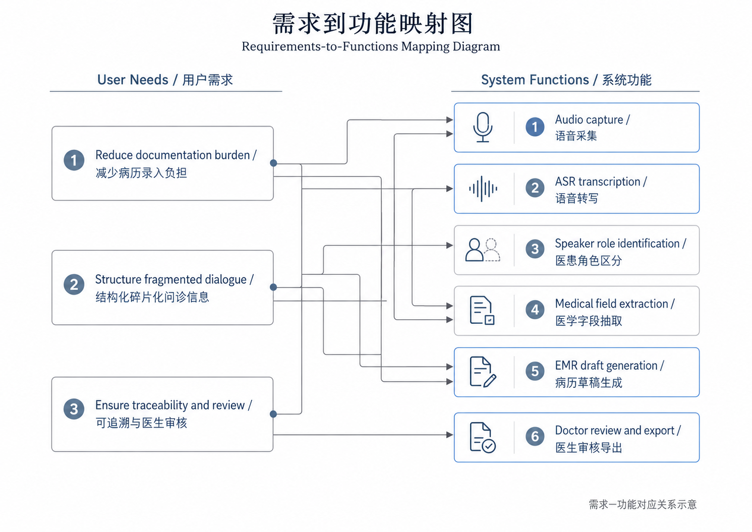
图2 需求到功能映射图

四、系统总体方案

4.1 总体架构
系统采用“语音采集端—AI处理服务—医生审核端—模拟EMR输出”的四层架构。语音采集端负责录音和上传；AI处理服务负责ASR、角色识别、信息抽取和病历生成；医生审核端负责字段展示、修改确认和风险提示；模拟EMR输出负责将确认版病历导出为JSON、Markdown或Word格式。
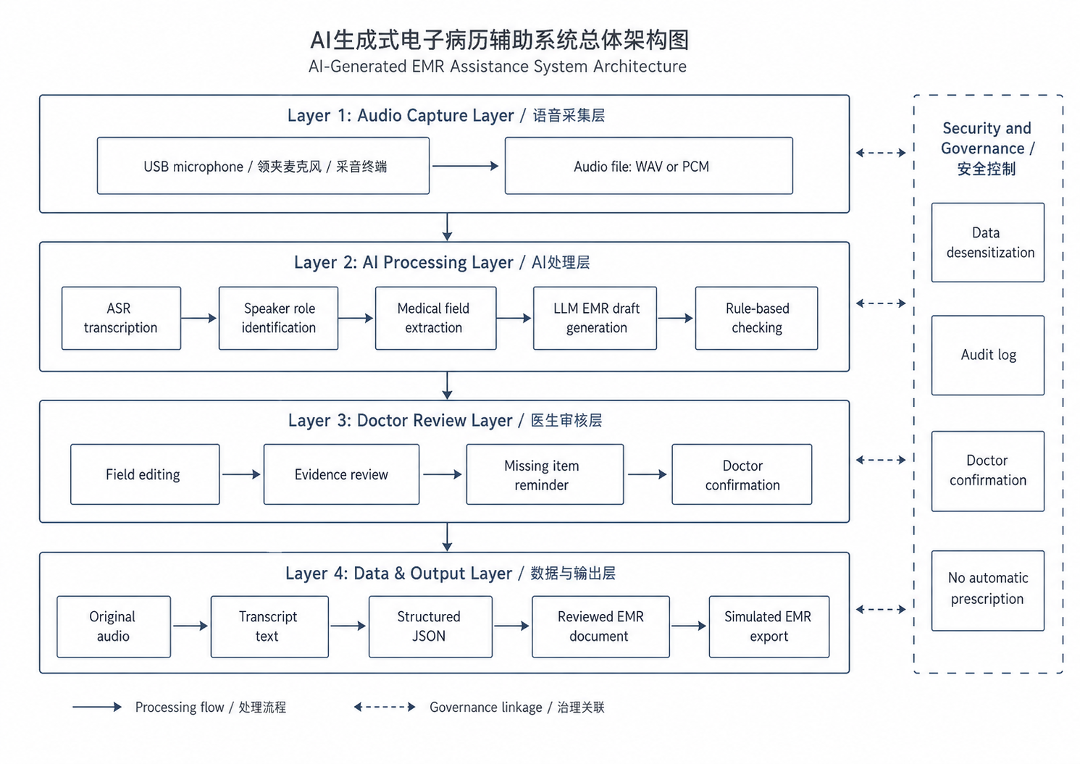
图3 系统总体架构图

4.2 模块输入输出
模块 | 输入 | 处理 | 输出
语音采集 | 医生-患者自然对话 | 录音、降噪、保存 | WAV/PCM音频
ASR转写 | 音频文件 | 语音识别、时间顺序整理 | 原始对话文本
对话预处理 | 原始文本 | 角色标注、口语清洗、术语纠错 | 带角色标签文本
字段抽取 | 带角色标签文本 | 实体识别、事件抽取、缺失项识别 | 结构化JSON字段
病历生成 | 结构化字段+模板 | LLM整理、规则校验 | 病历草稿
医生审核 | 病历草稿+证据片段 | 编辑、确认、导出 | 确认版病历

4.3 数据证据链
为降低AI幻觉，系统不应只输出一段完整病历文本，而应保留“字段—证据”关系。例如，主诉“左手手掌被咬伤后肿痛约2小时”应能追溯到原始对话中的“左手手掌被咬了”“肿痛”“两个小时左右”。该设计可以让医生快速判断AI生成内容是否有依据。
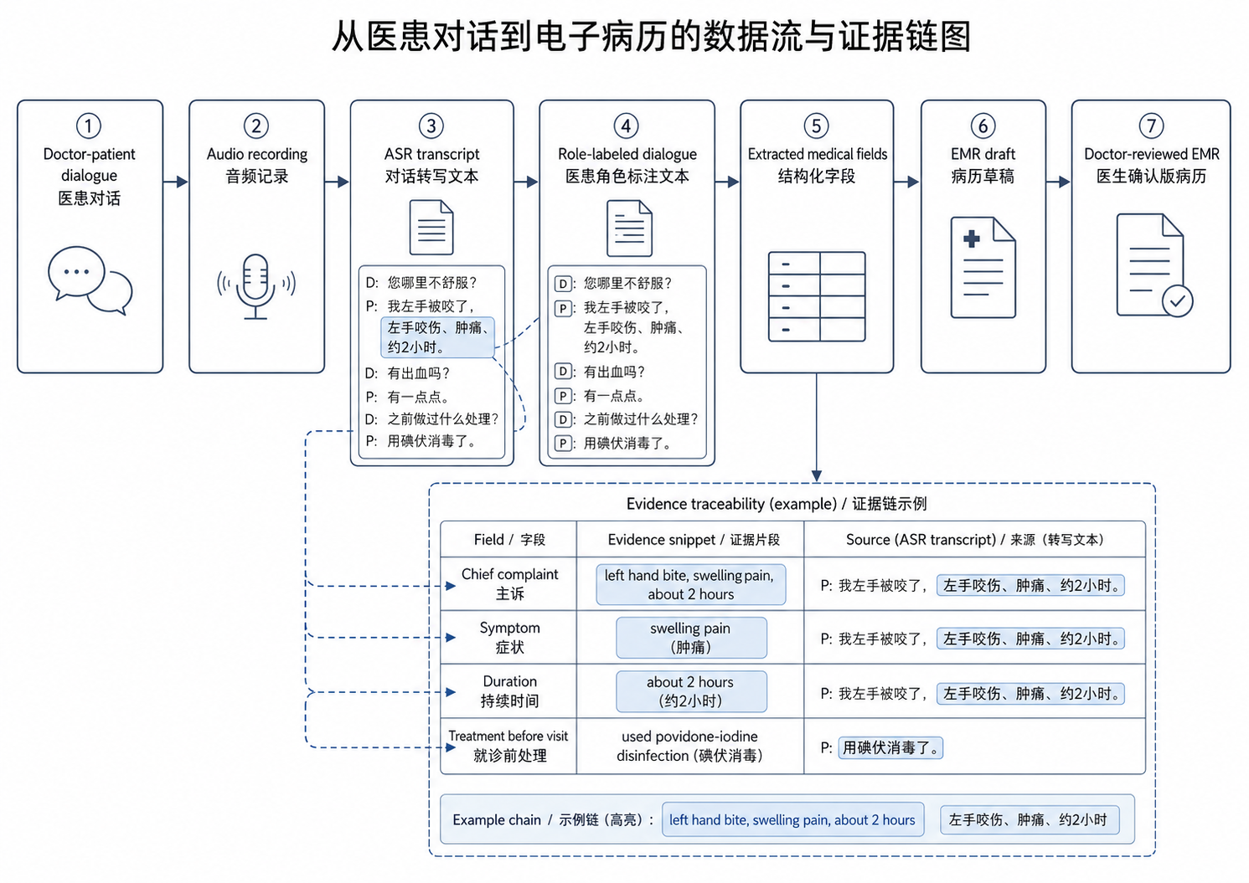
图4 数据流与证据链图

五、关键技术路线

5.1 技术路线总览
本项目采用“先文本、后语音；先单病例、后多病例；先离线、后准实时”的实现路径。这样可以把风险分解：先证明文本对话能正确生成病历，再接入语音转写；先在蛇咬伤等结构清晰病例上验证字段抽取，再扩展到发热、腹痛、咳嗽等常见场景。
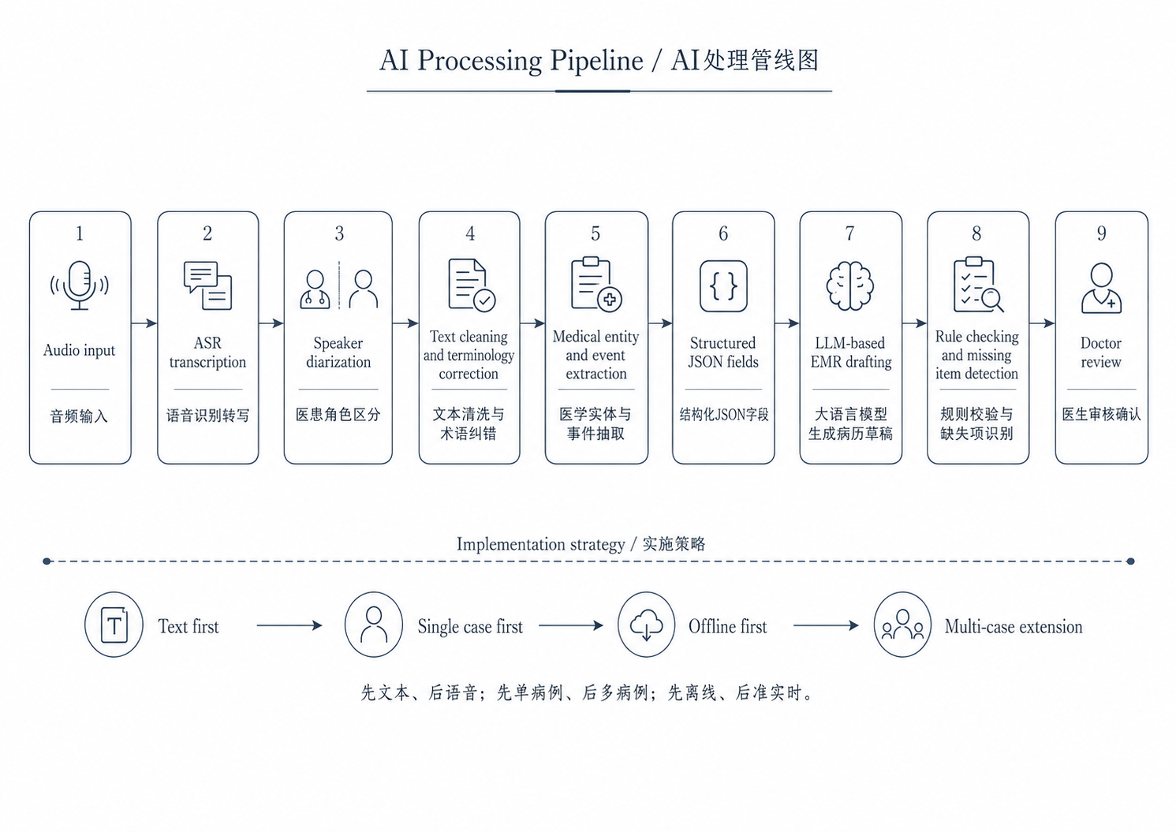
图5 AI处理管线图

5.2 医学字段抽取设计
字段 | 抽取依据 | 输出要求
主诉 | 症状/部位/持续时间。 | 一句话概括，避免超过病历主诉长度。
现病史 | 起病、发展、处理、伴随症状、就诊经过。 | 按时间线组织，不补充未提及事实。
既往史/过敏史 | 医生追问或患者主动说明。 | 未提及则标记“未提及/建议补问”。
体格检查 | 生命体征、局部体征、阳性和必要阴性体征。 | 未录入则标为“待医生查体”。
初步诊断 | 医生明确判断或AI候选判断。 | 必须写“候选/待医生确认”。
处理建议 | 检查、检验、处置候选。 | 只作为医生可选项，不自动生成处方。

5.3 生成控制策略
大语言模型的核心风险是“语言流畅但事实不可靠”。本项目采用三层控制：第一，输入控制，只把转写文本和抽取字段作为生成依据；第二，输出控制，固定病历模板和字段顺序；第三，校验控制，对未提及字段、诊断、处置建议进行标记，强制进入医生审核环节。

六、界面与交互方案
医生端界面不追求“炫酷”，而应追求临床可用性。推荐采用三栏线框：左侧为病历字段，中间为原始对话与证据片段，右侧为AI建议和缺失项提醒。所有AI生成内容均以草稿标签显示，医生确认后才允许导出。
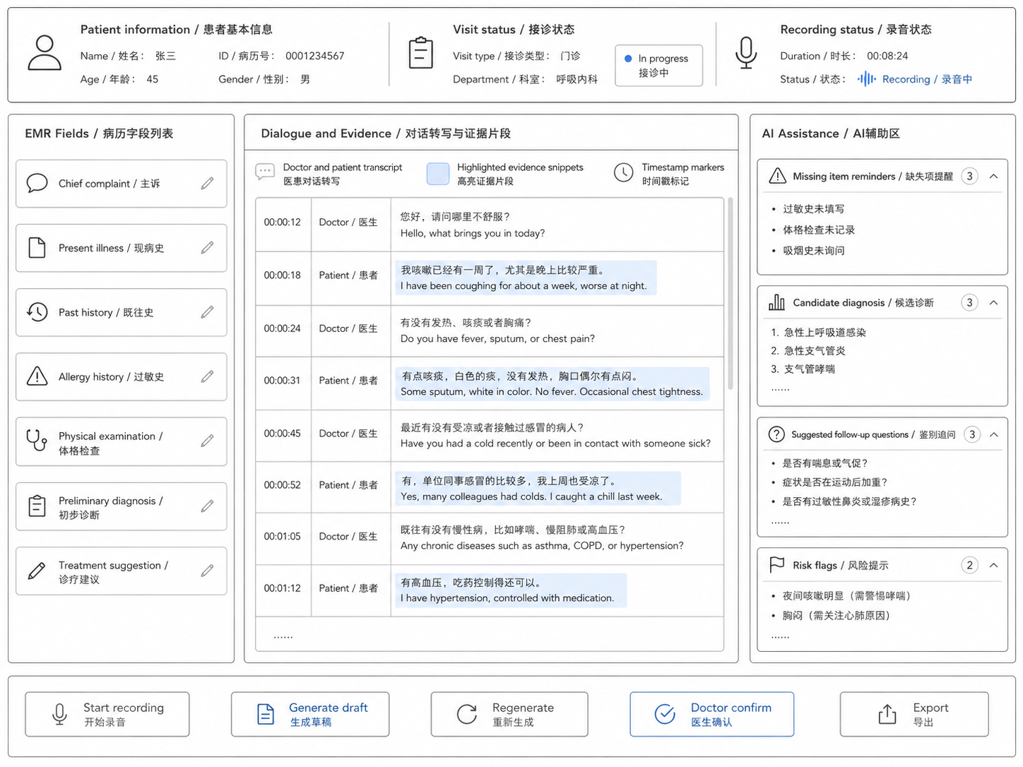
图6 医生端低保真UI线框图

交互步骤 | 系统行为 | 设计重点
开始接诊 | 启动录音并显示采集状态。 | 让医生明确系统正在记录。
生成草稿 | 系统根据对话生成结构化病历。 | 字段化展示，不直接覆盖医生内容。
证据核对 | 点击字段可查看原始对话依据。 | 提升可信度和可追溯性。
医生确认 | 医生修改后确认导出。 | 构成医疗责任边界。

七、测试评价与验收标准
为证明系统是否达到POC目标，本项目采用“人工标注—系统输出—指标对比”的评价方式。
指标 | 测试方法 | POC目标值
端到端可运行 | 从录音/文本输入到医生确认导出完整演示 | 至少1条主流程稳定跑通。
核心字段准确率 | 人工标注主诉、现病史、处理、伴随症状，与系统输出对比 | ≥80%。
病历结构完整率 | 检查是否包含门诊病历核心字段 | ≥90%。
生成延迟 | 记录文本输入到病历草稿输出时间 | ≤20秒。
安全边界 | 检查是否编造未提及事实，诊断是否标注待确认 | 0个严重安全错误。
演示稳定性 | 连续运行、重复生成和导出 | 30分钟无严重崩溃。

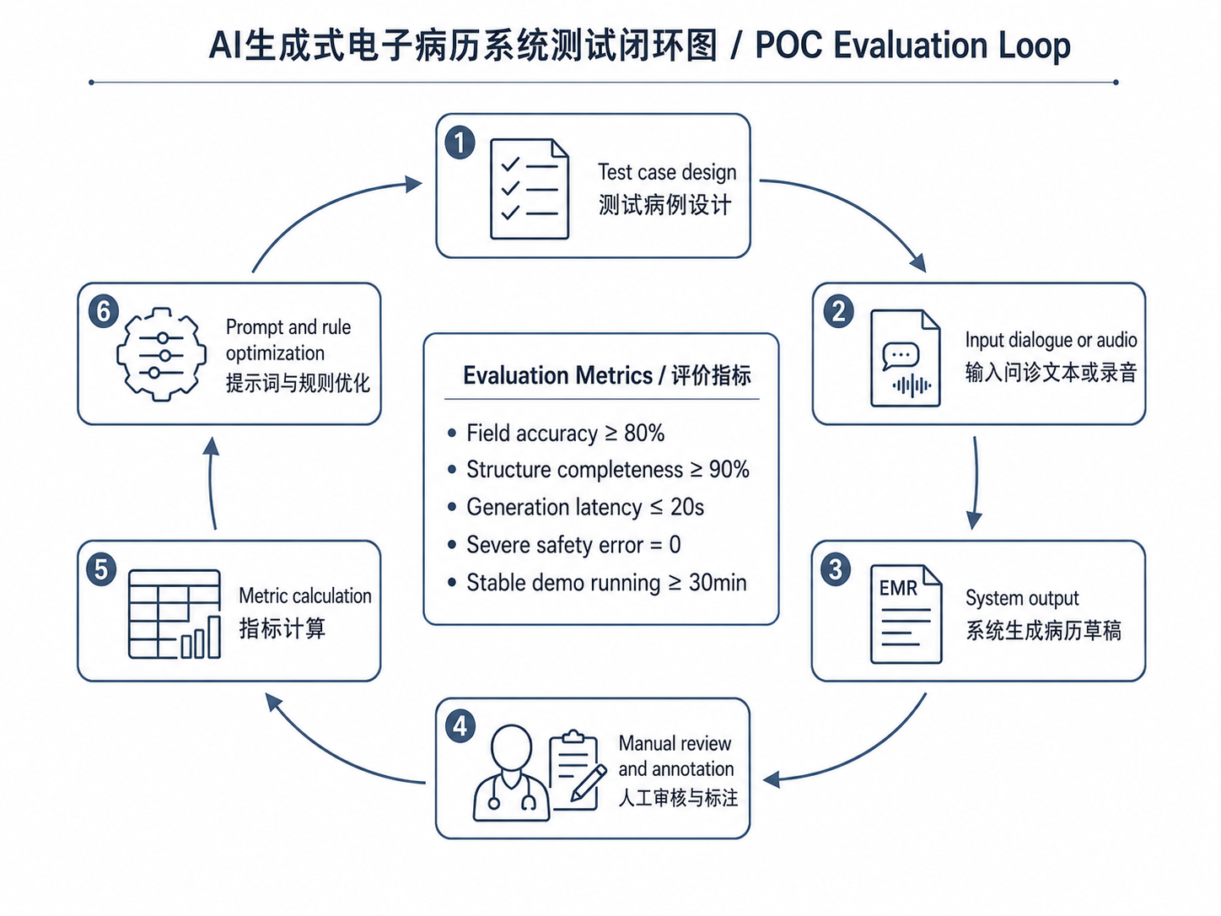
图7 测试闭环图

八、实施计划与资源配置

8.1 四周实施计划
阶段 | 目标 | 输出物
第1周：技术打通 | 确定字段模板；完成录音与ASR文本输入；完成系统架构 | 需求说明、架构图、语音转写Demo
第2周：MVP实现 | 完成字段抽取、病历生成、医生端界面初版 | 端到端MVP、病历草稿样例。
第3周：测试优化 | 增加多病例测试；优化提示词与规则；记录指标 | 测试表、Bug List、优化版Demo
第4周：封版交付 | 固定版本；整理报告、PPT、Demo视频和答辩材料 | 最终原型、报告、视频、演示脚本

8.2 资源与BOM
资源 | 建议配置 | 说明
语音采集 | USB麦克风/领夹麦克风，预算约30-200元 | 最低成本方案，足够完成POC。
计算设备 | 现有笔记本或小型主机 | 运行前后端与模型调用
软件环境 | Python + FastAPI/Flask + Web前端 | 快速搭建系统原型
AI能力 | ASR模型/API + LLM模型/API | 按可用资源选择本地或云端
测试数据 | 5-10组模拟问诊脚本与录音 | 不使用真实患者隐私数据

九、风险控制与责任边界
医疗AI项目的核心不是“AI能说什么”，而是“AI说错时如何控制风险”。本项目以医生审核、证据追溯、缺失标记和数据脱敏构成基本安全边界。
风险 | 影响 | 控制措施
ASR转写错误 | 字段抽取错误，影响病历草稿质量 | 保留原文、支持人工修改、先标准普通话测试
AI编造信息 | 病历失真，形成医疗安全风险 | 未提及字段强制标记，诊断和处置为候选项
医生误确认 | 错误内容进入导出记录 | 确认弹窗、关键字段高亮、修改记录。
隐私泄露 | 真实患者信息外泄 | POC仅用模拟数据，接口调用前脱敏。
现场演示失败 | 影响答辩展示 | 准备文本输入、预录音频和本地导出备份

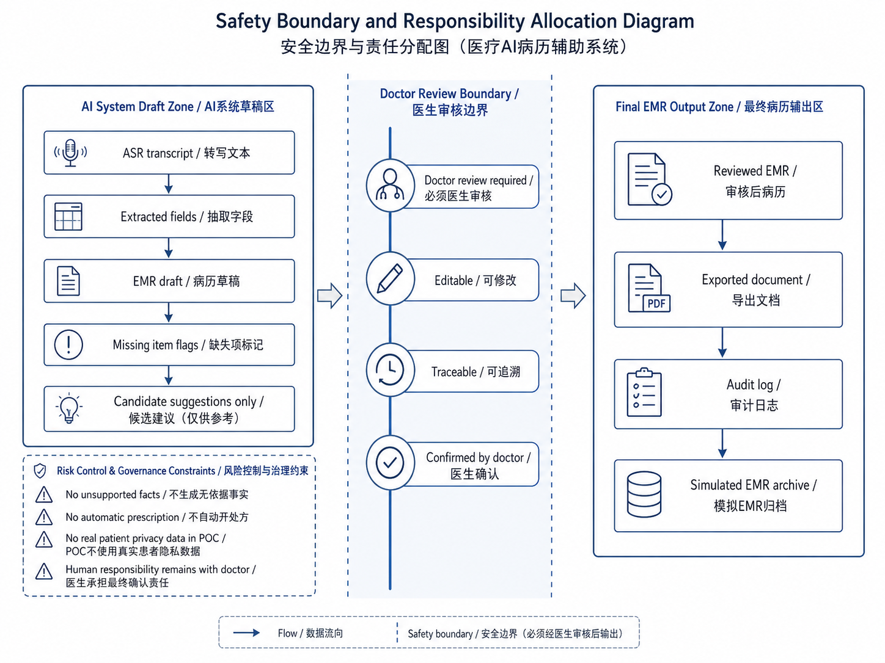
图8 安全边界与责任划分图

十、预期成果与创新点

10.1 预期成果
成果类型 | 交付内容
硬件成果 | 可运行语音采集终端或麦克风采音方案。
软件成果 | 医生端Web界面、AI处理后端、模拟EMR导出。
数据成果 | 5-10组模拟问诊数据、人工标注字段和系统输出结果。
测试成果 | 字段准确率、结构完整率、生成延迟、稳定性与安全边界测试记录。
展示成果 | 开题/结题报告、答辩PPT、Demo视频、演示脚本。

10.2 创新点
第一，项目不是泛化聊天助手，而是围绕门诊病历字段建立“医患对话—结构化字段—病历草稿—医生确认”的闭环。第二，系统强调证据链追溯，使AI生成字段可回查到原始对话片段。第三，系统将医生确认作为硬性边界，兼顾AI效率与医疗安全。第四，POC采用低成本语音硬件和Web软件结合，便于在课程周期内完成真实可运行原型。

参考文献
[1] 国家卫生健康委：《2024年我国卫生健康事业发展统计公报》，2025。公开报道载明2024年全国医疗卫生机构总诊疗人次101.5亿，执业（助理）医师508.2万人。https://www.gov.cn/yaowen/liebiao/202512/content_7050071.htm
[2] Overhage J M, McCallie D. Physician Time Spent Using the Electronic Health Record During Outpatient Encounters: A Descriptive Study. Annals of Internal Medicine, 2020. DOI: 10.7326/M18-3684.
[3] Tange H et al. Time Spent on Dedicated Patient Care and Documentation Tasks Before and After the Introduction of a Structured and Standardized Electronic Health Record. Applied Clinical Informatics, 2018.
[4] Galloway J L et al. Impact of an Artificial Intelligence-Based Solution on Clinicians’ Clinical Documentation Experience: Initial Findings Using Ambient Listening Technology. Journal of General Internal Medicine, 2024. DOI: 10.1007/s11606-024-08924-2.
[5] 国家卫生健康委员会：《病历书写基本规范》，2010。https://www.nhc.gov.cn/bgt/s10696/201002/8cd7d4d70f4b42da839d2428dcbf723c.shtml
[6] 国家卫生计生委、国家中医药管理局：《电子病历应用管理规范（试行）》，2017。
[7] 国家互联网信息办公室等七部门：《生成式人工智能服务管理暂行办法》，2023。https://www.cac.gov.cn/2023-07/13/c_1690898326795531.htm

